LAUDA 为维尔茨堡大学的青年科学家提供支持

对 Deutschlandstipendium 的承诺强调了社会责任

Lauda-Königshofen, 2025年2月12日 – LAUDA DR.R. WOBSER GMBH & CO.KG第二次为维尔茨堡朱利叶斯-马克西米利安大学（JMU）的 "德国公私合作奖学金"（Deutschlandstipendium）项目提供支持。在维尔茨堡住宅区历史悠久的托斯卡纳大厅举行的奖学金颁奖仪式上，获奖学生因其杰出的学术成就和社会责任感而受到表彰。
德国奖学金"（Deutschlandstipendium）为所有国籍的优秀学生提供教育机会，无论其社会背景如何。除了在学校和大学取得的特殊成就外，评选标准还包括社会承诺和承担责任的意愿。每月 300 欧元的助学金由 LAUDA 和联邦教育与研究部等私人赞助商平均资助。
"LAUDA公司总裁兼首席执行官Gunther Wobser博士强调说："作为精确温度控制领域的全球市场领导者，LAUDA深知自己的社会责任。"对我们来说，奖励那些在学习和社会责任方面表现突出的优秀学生尤为重要。Deutschlandstipendium'奖学金使他们能够全身心地投入到学习中"。
维尔茨堡朱利叶斯-马克西米利安大学（Julius-Maximilian-University Würzburg）已有14位诺贝尔奖获得者在此任教，该校自2011年以来一直通过 "德国奖学金 "为青年才俊提供支持。在 2023/24 资助年度，有 45 名学生获得了资助，而且这一趋势还在不断上升。全国约有 30,000 名学生受益于 9,000 多名私人捐助者的资助。在当前的 2024/25 学年，LAUDA 作为奖学金捐赠者之一，资助了三名优秀女生：在奖学金颁奖仪式上，沃布瑟博士亲自向获得奖学金的 Vera Schuhmann、Kira Diemer 和 Eva Viktoria Münzel 表示祝贺，祝贺她们取得的优异成绩。
"沃布瑟博士解释说："作为一家家族企业，我们近 70 年来一直致力于通过技术创新来创造更美好的未来。"支持 (Deutschlandstipendium) 是LAUDA对科学进步和创新的持续承诺的一部分。未来几年，我们将继续支持维尔茨堡大学的优秀学生，并邀请他们加入我们的公司"。
颁奖仪式的喜庆氛围包括弦乐四重奏表演、JMU 负责国际化和校友事务的副校长多丽丝-菲舍尔（Doris Fischer）博士教授以及其他商界和社会代表致欢迎辞。
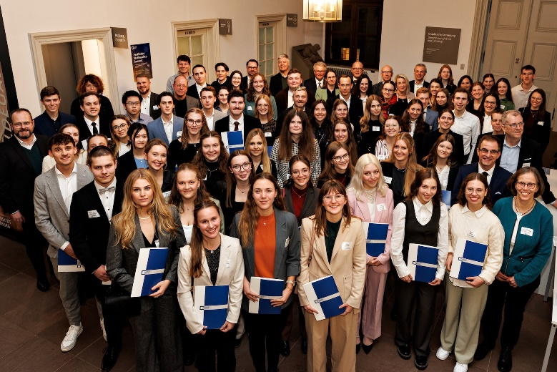
图片 1：赞助商与维尔茨堡朱利叶斯-马克西米利安大学 2024/2025 年度 "德国奖学金 "所有获得者合影。 © Andreas Grasser

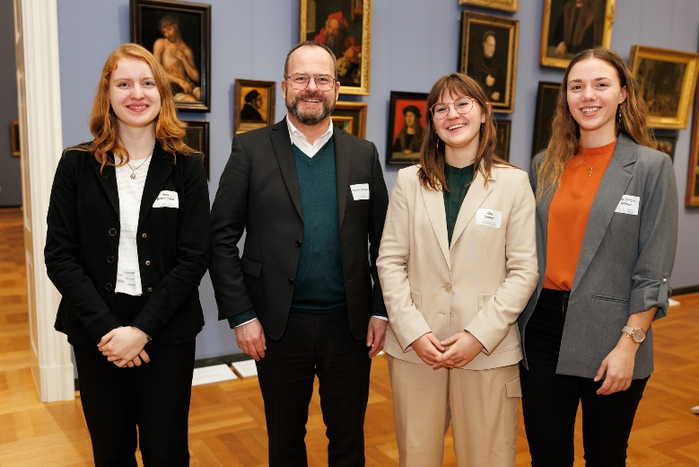
图片 2：LAUDA总裁兼首席执行官Gunther Wobser博士（左二）与奖学金获得者（从左至右）Vera Schuhmann、Kira Diemer和Eva Viktoria Münzel在维尔茨堡官邸举行的德国奖学金颁奖仪式上。 © Andreas Grasser

我们是 LAUDA – 精确温度控制领域的世界市场领导者。我们的温度控制仪器和设备是许多重要应用的核心，为更美好的未来作出贡献。作为全方位服务供应商，我们在研究、生产和质量控制中保证最佳温度。我们是电动汽车、氢气、化学、制药/生物技术、半导体和医疗技术领域的可靠合作伙伴。凭借专业的建议和创新的解决方案，近 70 年来，我们每天都以崭新面貌支持世界各地的客户。

在公司管理方面，我们迈出的每一步都是具有决定意义的。我们关注员工成长并不断挑战自我：向着我们共同塑造的更美好未来努力。

新闻联络人
我们非常愿意向媒体提供有关我们公司、LAUDA FabrikGalerie 以及我们促进创新、数字化和创意管理项目的信息稿。我们期待与您进行开诚布公的交流 - 联系我们！

CHRISTOPH MUHR
企业公关部门负责人
电话 + 49 (0) 9343 503-349
christoph.muhr@lauda.de

LAUDA DR.R. WOBSER GMBH & CO.KG, Laudaplatz 1, 97922 Lauda-Königshofen，德国两合公司：所在地 Lauda-Königshofen，注册法院 Mannheim HRA 560069个人责任合伙人：LAUDA DR.R. WOBSER Verwaltungs-GmbH，所在地 Lauda-Königshofen，注册法院 Mannheim HRB 560226常务董事：Gunther Wobser 博士 (董事长/总裁兼 CEO)，Mario Englert 博士 (CFO)，Marc Stricker 博士 (COO)

